**МИНИСТЕРСТВО НАУКИ И ВЫСШЕГО ОБРАЗОВАНИЯ РОССИЙСКОЙ ФЕДЕРАЦИИ**

Федеральное государственное бюджетное образовательное учреждение

высшего образования

**«Сибирский государственный университет науки и технологий**

**имени академика М.Ф. Решетнева»**

Институт инженерной экономики

Кафедра информационно-экономических систем

ОТЧЕТ ПО ЛАБОРАТОРНОЙ РАБОТЕ №8

Проектирование физической реализации разрабатываемого приложения с помощью UML Deployment Diagram.

тема

Преподаватель Овсянкин А.К.

подпись, дата инициалы, фамилия

Обучающийся БПЦ22-01, 223419018 Прохоров А.А. номер группы, зачетной книжки подпись, дата инициалы, фамилия

**Цель работы:** изучить и с проектировать физическую реализацию разрабатываемого приложения.

**Задание:**

Спроектировать диаграмму размещения для «Бассейна»

**Ход работы:**

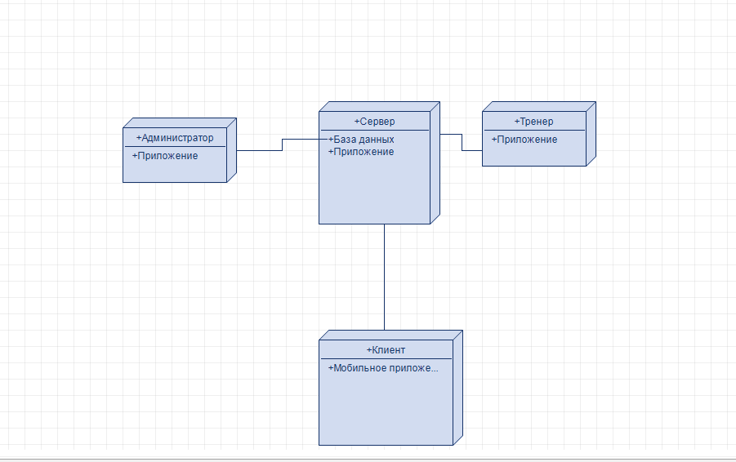

Рисунок - готовая диаграмма

**Вывод:** В ходе выполнения работы была разработана диаграмма развертывания. Диаграмма развертывания UML дает нам возможность лучше планировать и архитектурно проектировать приложение, а также оптимизировать его производительность.